**高频考点集训-物质的微观粒子模型**

**思维导图：知识点回顾**

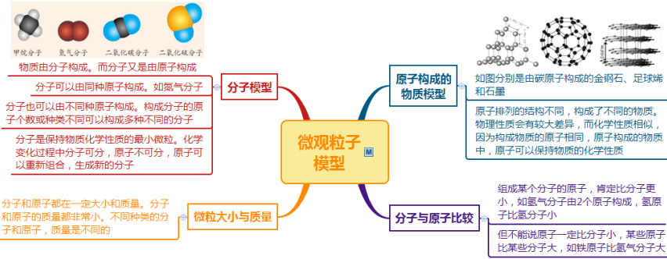

**考点目录：**

**一、原子构成物质的模型**

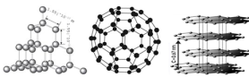

如图分别是由碳原子构成的金钢石、足球烯和石墨

原子排列的结构不同,构成了不同的物质。物理性质会有较大差异，而化学性质相似,因为构成物质的原子相同,原子构成的物质中，原子可以保持物质的化学性质。

**原子构成的物质：**

①所有的稀有气体（氩气Ar 氖气Ne 氦气He ......）

②所有的金属（铁Fe 铜Cu 水银Hg ......）

③部分非金属固体：碳C 硅Si 硫S 磷P

**二、分子构成物质的模型**

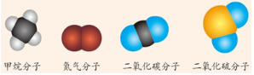

物质由分子构成，而分子又是由原子构成

分子可以由同种原子构成，如氮气分子分子

也可以由不同种原子构成，构成分子的原子个数或种类不同可以构成多种不同的分子

分子是保持物质化学性质的最小微粒，化学变化过程中分子可分,原子不可分,原子可以重新组合,生成新的分子。

分子的性质：分子很小（肉眼不能看见，需通过扫描隧道显微镜等显微设备来观察）、分子在不断地作无规则运动、分子间有间隔、同种分子化学性质相同。

**分子构成的物质：**

①单元素双原子分子（氧气O2 氮气N2 臭氧O3 ......）

②多元素组成分子（二氧化碳CO2 三氧化硫SO3 水H2O ......）

**【补充】离子构成的物质：**硫酸铜 氯化钠 碳酸钠 ......

**三、微粒大小与质量**

分子和原子都有一定大小和质量。分子和原子质量都非常小。不同种类的分子和原子，质量是不同的。

原子的体积很小，原子半径一般在10-10米数量级；原子的质量也非常小，原子的质量数量级一般在10-26千克。不同种类的原子质量不同，体积也不相同。

**四、原子和分子区别和联系**

相同点：都具有微观粒子的共性，体积很小，质量也非常小，不断运动，粒子间有一定间隔；同种物质的分子（原子）化学性质相同，不同种物质的分子（原子）化学性质不同。

不同点：在由分子构成物中，分子是保持物质化学性质的最小粒子，分子在化学变化中可以再分。

原子是化学变化中的最小粒子，原子在化学变化中不能再分。

联系：分子是由原子构成的。分子在化学变化中可以分成原子。

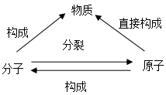

**考点一、原子构成物质的模型**

1.如图是电解水的微观示意图，从中获得的信息正确的是( C  )

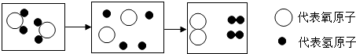

1. 1个水分子由1个氧原子和一个氢分子构成

B.反应前后分子的种类和数目没有改变

C.同种原子可以结合成分子，不同种原子也可以结合成分子

D.化学变化中，分子可分为原子，原子还可以再分成更小的微粒

2.“超临界水”(水分子中含有一个氧原子和两个氢原子)因具有许多优良特性而被科学家追捧，它是指

当温度和压强达到一定值时，水的液态和气态完全交融在一起的状态，用“小空心圆”表示氢原子，

“ ”表示氧原子，下列模型中，能表示“超临界水”分子的是(  C )

A.   B.     C.      D. 

3.有①氮气，②碘，③金刚石，④水，⑤水银，⑥高锰酸钾，⑦氧气，⑧磷8种物质。其中由原子直

接构成的是(  B )

1. ②③⑧    B. ③⑤⑧   C. ②⑤⑦    D. ①④⑥

4.铁是由_______构成；水由_______构成；二氧化碳分子由 _______构成；氧分子由________构成；氩气由 ________构成。

【答案】铁原子；水分子；碳原子和氧原子；氧原子；氩原子

5.如图所示是电解水的过程中水分子分解的示意图。

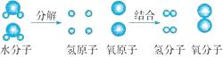

(1)从微观粒子角度而言，水通电时，水分子分裂成________和________，分裂出来的________又

重新组合成________，它们不再有水的化学性质。可见，________是保持水的化学性质的最小微粒。

(2)由该实验可知，分子由______构成，_____是化学变化中最小粒子。分子和原子的本质区别是________。

【答案】(1)氢原子；氧原子；氢原子和氧原子；氢分子和氧分子；水分子

(2)原子；原子；在化学变化中，分子可以再分，而原子不可以再分

**考点二、分子构成物质的模型**

1.“一滴水中约有1.67×1021个水分子”说明了(  A )

1. 分子很小   B.分子可以再分    C.分子之间有间隔    D.分子在不断地运动

2.下列物质中含有氧分子的是（　B　）

A.水    B.氧气     C.二氧化碳    D.过氧化氢

3、构成水、并保持水的化学性质的微粒是（ C ）

A.氧原子和氢原子 B.氧分子和氢分子 C.水分子 D.水原子

**4.**下列说法正确的是（ C ）

A.水、氧气、二氧化碳是三种不同种类的物质，所以它们的分子中没有相同的原子

B.水、氧气、二氧化碳是三种不同种类的物质，因为组成分子的原子数目不同

C.水、氧气、二氧化碳是三种不同种类的物质，所以组成它们的分子种类不同

D.在水、氧气、二氧化碳三种不同分子中，都含有氧原子，所以可视为同类物质。

【解析】物质种类不同，组成这些物质的分子结构必不同。物质种类一般由分子决定。水、氧气、二氧化碳这三种物质分别是由水分子、氧分子、二氧化碳分子构成的。

**5．**下列关于分子的叙述，正确的是( D )

A．一切物质都是由分子构成的 B．分子是化学变化中的最小微粒

C．分子是不能再分的微粒 D．分子是保持物质化学性质的一种微粒

6、如图表示氢气和氧气发生的化学反应，下列说法正确的是（ B ）

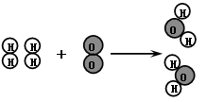

A．分子是化学变化中的最小微粒

B．每个氢分子由2个氢原子构成

C．每个水分子是由2个氢分子和1个氧分子构成的

D．化学反应前后原子数和分子数均不会发生变化

【解析】由图是可知，在化学变化中氢分子和氧分子变化成了水分子，分子发生了变化．故A说法不正确；

由氢分子的构成可知，每个氢分子由2个氢原子构成，故B说法正确；  
由水分子的构成可知，每个水分子是由2个氢原子和1个氧原子构成的．故C说法不正确；对比反应前后微粒的变化可知，化学反应前后原子的数目和种类均不会发生，分子的种类一定发生改变，分子的数目不一定发生改变．故D说法不正确．

7、下面有关分子的正确说法是（  D ）

①分子由原子构成； ②分子是由一种原子构成的；③分子是由不同的原子构成的；

④分子构成了所有物质；⑤分子是构成物质的微粒之一。

1. ①②⑤ B．③④ C．①②④ D．①⑤

8.一氧化碳和二氧化碳的化学性质不同的主要原因是（ A ）

A.分子的构成不同   B.密度不同   C.生成它们的反应条件不同   D.用途不同

9.下列关于液氧和氧气的说法正确的是（ C ）

A.它们是完全不同的两种物质，因而性质也完全不同

B.它们是完全相同的物质，因而性质也完全相同

C.因为构成两者的微粒相同，故它们具有相同的化学性质

D.氧气能燃烧，而液氧不能燃烧

10.构成冰的分子和构成水蒸气的分子具有（   C ）

A.相同的性质   B.相同的物理性质  C.相同的化学性质   D.不同的化学性质

11、最近科学家制造出了含有4个氧原子的新型“氧分子”，而氧分子是由2个氧原子构成的。针对以上事实，下列有关说法错误的是（ C ）

A.新型“氧分子”与氧气分子都是由氧原子构成的

B.每个新型“氧分子”与每个氧气分子含有的氧原子数不同

C.氧气的分子结构与新型“氧分子”的结构应该相同

D.氧气分子与新型“氧分子”的物理性质应该不相同

12、物质由分子、原子等微粒构成，如氧气由________构成；保持氧气化学性质的最小粒子是 ________，氧气在化学变化中的最小粒子是________。

【答案】氧分子；氧分子；氧原子

13.某兴趣小组做以下实验探究分子的运动。已知碱性溶液能使酚酞变红，而氨水呈碱性， 当闻浓氨

水时可闻到强烈刺激性气味。请回答实验中的有关问题：

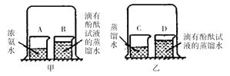

(1)实验Ⅰ：在盛有少量蒸馏水的小烧杯中滴入 2—3 滴酚酞试液，再向其中滴加浓氨水。观察到的现象是________。

(2)实验Ⅱ（如图中甲所示）：烧杯 B 中的现象是________；产生这一现象的原因是________。

(3)为使实验结论准确可靠，该兴趣小组设计实验Ⅲ（如图中乙所示）作为对比实验。你认为有无

必要，并说明理由。________, 。

【答案】(1)酚酞试液遇蒸馏水不变色，遇浓氨水变红色  
(2)溶液变红色；氨分子从烧杯 A 运动到烧杯 B 中，溶于水后，和水反应生成氨水，使酚酞变红色  
（3）没有必要，实验Ⅰ实验Ⅱ已做过对比实验，能够证明水不能使酚酞试液变色，因此没有必要再做实验．

14、碘是一种由碘分子构成的非金属， 某同学利用碘进行了如下的实验：把少量的固体碘放在湿润的馒头上，发现馒头会变蓝色，再取少量的碘溶解在水中，用馒头去沾取碘液，以现馒头也会变蓝色。则：

（1）取少量的碘放入烧杯中，用酒精灯加热，碘升华变成碘蒸气，把湿润的馒头放在碘蒸气中，馒头 变蓝色（“会”或“不会”）。

（2）把碘溶解在酒精中，可以得到用来消毒用的碘酒，用馒头去沾取少量的碘酒，馒头 （“会”或“不会”）蓝色。

（3）请用分子的观点来解释实验中的现象 。

（4）现在市场上买来的食盐都是加碘盐，用馒头沾取少量的食盐水，馒头不变蓝色，由此可知，食盐

（存在或不存在）碘分子。

【答案】（1）会（2）会（3）同种分子化学性质相同（4）不存在。

**考点三、原子和分子区别和联系**

1、下列关于分子、原子的叙述中，正确的是（ D ）

A.分子是保持物质物理性质的微粒

B.物质都是由分子构成的

C.物质的化学性质都是由分子保持的

D.分子是由原子构成的，在化学反应中分子可以再分而原子不能再分

【解析】分子是保持物质化学性质的微粒，物质的物理性质是通过大量分子的聚集体体现出来的。物质的构成是较为复杂的，有些物质由分子构成的，该种物质的化学性质就由构成它的分子保持。有些物质是由原子直接构成的，该种物质的化学性质就由构成它的原子直接保持。有些物质是由离子构成的，该种物质的化学性质就由构成它的离子保持。

2、下列关于分子和原子的叙述中正确的是（ D ）

A.分子比原子的体积大得多

B.分子比原子的质量大得多

C.海绵能吸水说明分子间有间隔

D.氧气分子（O2）和臭氧分子（O3）具有不同的性质

【解析】分子是由原子构成的，但不是意味着自然界中所有分子的体积和质量一定会比原子小；海绵能吸水，说明海绵物质间存在大量空隙，不能说明分子间有空隙；不同物质由于构成其分子的原子在种类、数目上的不同而导致分子结构上的不同会使物质有不同的性质，或由于原子的排列方式不同导致物质结构的不同会使物质有不同的性质。

3、原子、分子、离子都是构成物质的微观离子，比如氯化钠是由__钠离子和氯离子__构成的，图中B处应填入____原子____（填“原子”、“分子”或“离子”）。  
 